Kmbox Net版python调用手册

此文档是是提供给python程序员使用。如需要c++调用，请看kmboxNet版C++手册。
Python版本函数与C++函数基本一致。

Tip:
- 网络版API都是阻塞状态。只要函数返回就能立即下一次调用。
- 网络版API有实际物理键鼠移动的，耗时均为1ms。能至少保证每秒980+次以上的调用。
- 物理键盘和鼠标有移动会占用总体带宽。USB键鼠带宽上限是每秒1000次。
- 监控类函数不占用USB带宽。调用也不影响。调用速度由电脑本身配置决定。

如何使用kmboxNet库
首先将kmNet_xxxxx.pyd文件复制到你的源码目录。其中xxxx是python版本以及平台。
如图所示。我的python版本是3.11，windows平台，64位系统。调用文件为demo.py
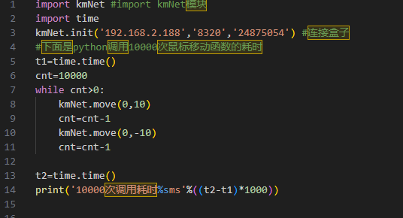

在demo.py中首先import kmNet。即可使用模块内部函数。

注意：
- 请自行将kmNet.cp311-win_amd64.pyd重命名为kmNet.pyd
- 连接前请务必接好线缆。
- 其他python环境请使用对应的包。务必保持版本一致。

接下来讲解模块内部函数。

初始化函数init
必须调用一次。
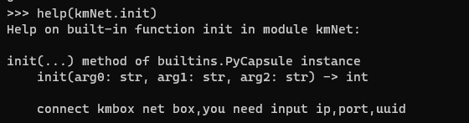
Init函数需要三个参数，均是字符串型。返回值为int类型。

第一个参数ip :盒子的IP地址。显示屏上有。
第二个参数port :盒子的端口号。显示屏上有。
第三个参数UUID :硬件唯一标识码。显示屏上有。
以上三个参数默认出厂的盒子，每个设备都不一样。一切以显示屏上显示的为准。由于每个设备都不一样，因此源头上杜绝被批量针对问题。

状态栏第一个图标是网络连接状态。详见下表：
没接网线时 | 等待被连接 | 连接盒子成功后
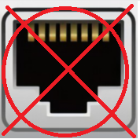 | 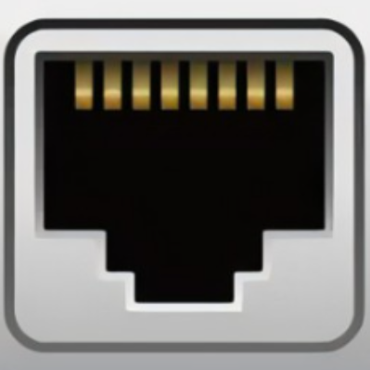 | 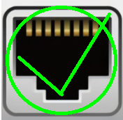
没接网线时是网口打叉图标 | 接入网线后打叉消失。此时表示盒子正在等待被连接 | 盒子已经被上位机（辅助软件）连接。调用kmNet_init后此图标出现。

下图是调用kmNet.init成功连接盒子后的显示：

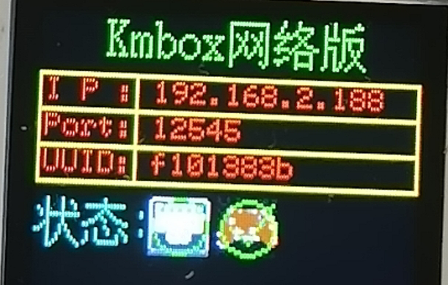

鼠标相对移动move
此函数用来控制鼠标移动，耗时约为1ms。此移动是立即移动，不存在中间状态（跳变）。
如下图所示：
鼠标当前在坐标（0,0）点，调用kmNet.move（100,100）后。鼠标会直接移动到坐标（100,100）。
中间没有任何的过渡。这种移动很容易被游戏检测到键鼠异常。因为正常用物理鼠标操作，从（0,0）移动到（100,100）。会有很多过渡点（过程逼近）。正常鼠标每次移动的最小单位为1.理论上从P0（0,0）点移动到P1(100,100).至少要有100*=144个过渡点。如果一次性从（0,0）阶跃到（100,100）那么可能就会被游戏认为鼠标数据异常。因为你省略了中间143个过渡点。kmNet.move函数用作最基本的移动。适合自己写移动曲线。
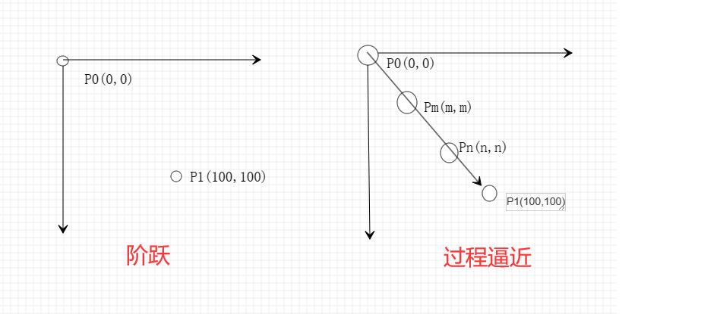

如图所示，move有两个参数。分别对应鼠标的X和Y坐标。返回值0表示正常执行。
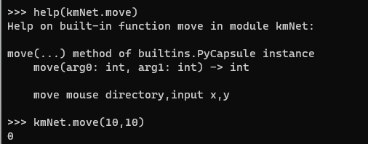

鼠标模拟人工移动move_auto

与kmNet.move的不同之处在于move_auto第三个参数。kmNet.move是阶跃的一步到位，速度最快，而 kmNet.move_auto是自动带中间过程的移动。适用于自动模拟人工轨迹。第三个参数是指定此次移动在多少个毫秒内完成。例如：

kmNet.move_auto(1920,1080,200);//预设200ms内完成

是移动到（1920,1080）点，要求在200ms内完成。盒子收到此指令后会自动填充中间人工移动轨迹。
在200ms内移动到（1920,1080）的坐标点。
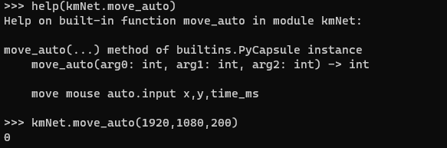
注意：以后会经常优化此函数。达到人工轨迹的目的。减少软件负担。

鼠标左键控制left
kmNet.left函数用来软件控制鼠标左键状态。输入参数为int类型。
0：表示鼠标左键松开。
1：表示鼠标左键按下。

返回值0表示执行OK，其他值见错误代码。

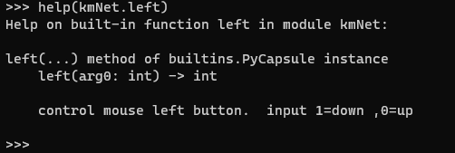

鼠标右键控制right
kmNet.right函数用来软件控制鼠标右键状态。输入参数为int类型。
0：表示鼠标右键松开。
1：表示鼠标右键按下。

返回值0表示执行OK，其他值见错误代码。

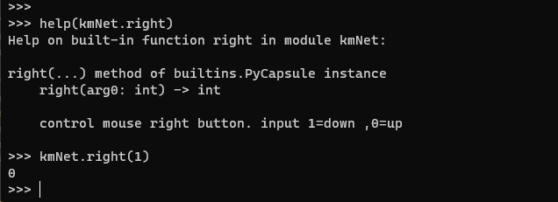

鼠标中键控制middle
kmNet.middle函数用来软件控制鼠标右键状态。输入参数为int类型。
0：表示鼠标中键松开。
1：表示鼠标中键按下。

返回值0表示执行OK，其他值见错误代码。
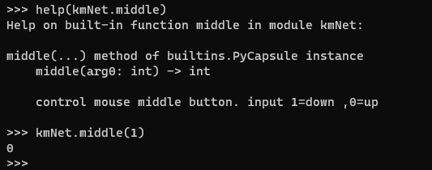

鼠标滚轮控制wheel
kmNet.wheel函数用来软件控制鼠标滚轮状态。输入参数为int类型。
大于0：表示鼠标滚轮上移动。
小于0：表示鼠标滚轮下移动。
等于0：表述鼠标滚轮部移动。
返回值0表示执行OK，其他值见错误代码。
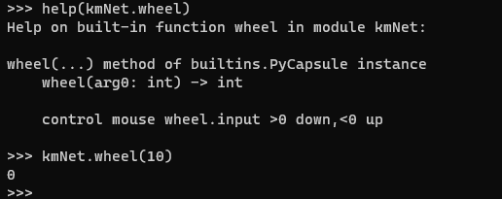

鼠标全数据控制mouse
kmNet.mouse函数用来软件一次性控制鼠标所有状态。其输入参数有4个。
第一个参数：鼠标按键控制。
第二个参数：鼠标X轴控制。
第三个参数：鼠标Y轴控制。
第四个参数：鼠标滚轮控制。

返回值0表示执行OK，其他值见错误代码。

注意第一个参数是按位与关系，对应位是1表示按下，0表示松开。下图表示鼠标按键不按下，x移动0,y移动10，滚轮不动。
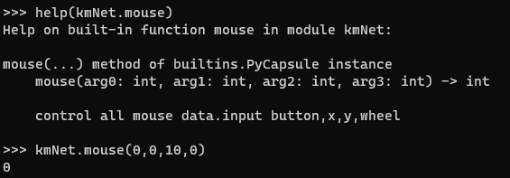

鼠标移动move_beizer

kmNet.move_beizer函数用于人为控制曲线移动轨迹。目前支持二阶和三阶曲线。
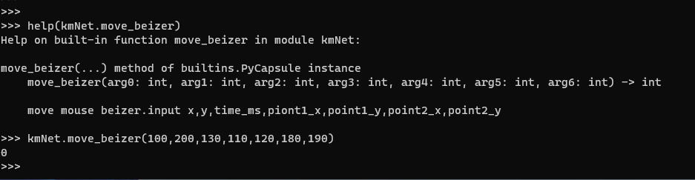
第一个参数：目标点x
第二个参数：目标点y
第三个参数：指定时间ms
第四个参数：控制点x1
第五个参数：控制点y1
第六个参数：控制点x2
第七个参数：控制点y2

键盘按键按下keydown
KmNet.keydown函数用于控制键盘指定按键按下。输入参数是键盘HID键值。

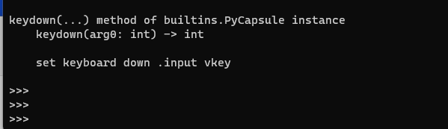

键盘按键松开keyup
KmNet.keyup函数用于控制键盘指定按键按下。输入参数是键盘HID键值。
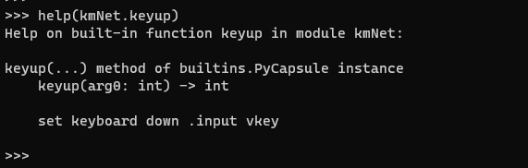

键鼠监控类函数
监控类函数用来软件实现监控物理键鼠状态。通常配合屏蔽类函数使用。你可以通过使能监控类函数来实时获取键盘鼠标的物理状态，那些按键按下了。那些松开了。

使能监控monitor
使用键鼠监控类函数前需要先调用kmNet.monitor(1)方法。来使能监控。
输入参数1表示使能。0表示关闭使能。

建议任何时候都使能监控。监控不占用USB带宽。不会影响USB通信速度。

监控鼠标物理按键是否按下
kmNet.isdown_left：查询物理鼠标调用时刻左键是否按下。按下返回1.没有按下返回0.
kmNet.isdown_right：查询物理鼠标调用时刻右键是否按下。按下返回1.没有按下返回0.
kmNet.isdown_middle：查询物理鼠标调用时刻中键是否按下。按下返回1.没有按下返回0.
kmNet.isdown_side1：查询物理鼠标调用时刻侧键1是否按下。按下返回1.没有按下返回0.
kmNet.isdown_side2：查询物理鼠标调用时刻侧键2是否按下。按下返回1.没有按下返回0.

注意物理鼠标就两个状态。要么按下。要么松开。没有按下就是松开。所以isdown返回0就是松开。

调用截图如下：
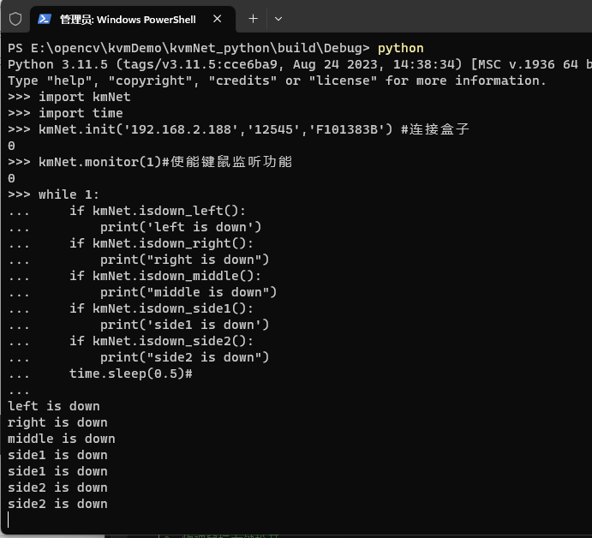

监控键盘物理按键是否按下
鼠标监控一样。监控键盘前也需要使能monitor。然后调用isdown_keyboard。
例如我需要知道键盘A键是否按下.

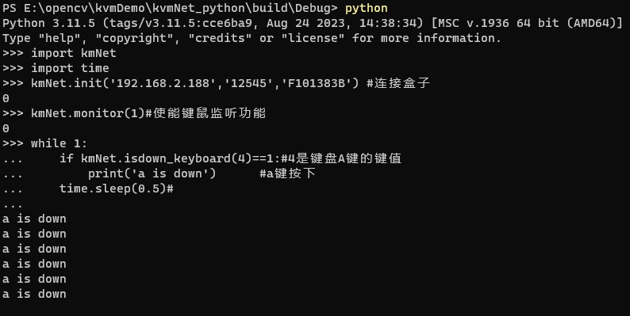

屏蔽类函数
屏蔽类型函数用来屏蔽物理键鼠的输入。监控不受影响。其作用是避免用户操作优先于软件控制.例如fps中的鼠标右键开镜，左键开枪。如何想做自瞄。期望是鼠标左键按下自动开镜。自瞄开枪。如果不屏蔽鼠标的左键。很可能鼠标左键按下了就直接开枪。且此时按右键也不会开镜。因此需要引入屏蔽函数。屏蔽鼠标左键。按下后不会有反应。但监控函数能识别到左键按下。此时再写右键开镜不会有问题。再移动。最后软件发左键按下即可。

屏蔽类函数有以下几个：
mask_left | 物理鼠标左键屏蔽：0不屏蔽。1屏蔽
mask_right | 物理鼠标右键屏蔽：0不屏蔽。1屏蔽
mask_middle | 物理鼠标中键屏蔽：0不屏蔽。1屏蔽
mask_side1 | 物理鼠标侧键1键屏蔽：0不屏蔽。1屏蔽
mask_side2 | 物理鼠标侧键2屏蔽：0不屏蔽。1屏蔽
mask_x | 物理鼠标x屏蔽：0不屏蔽。1屏蔽
mask_y | 物理鼠标y屏蔽：0不屏蔽。1屏蔽
mask_wheel | 物理鼠标滚轮屏蔽：0不屏蔽。1屏蔽
mask_keyboard | 键盘屏蔽指定vkey
unmask_keyboard | 解除键盘屏蔽指定vkey
unmask_all | 解除所有屏蔽

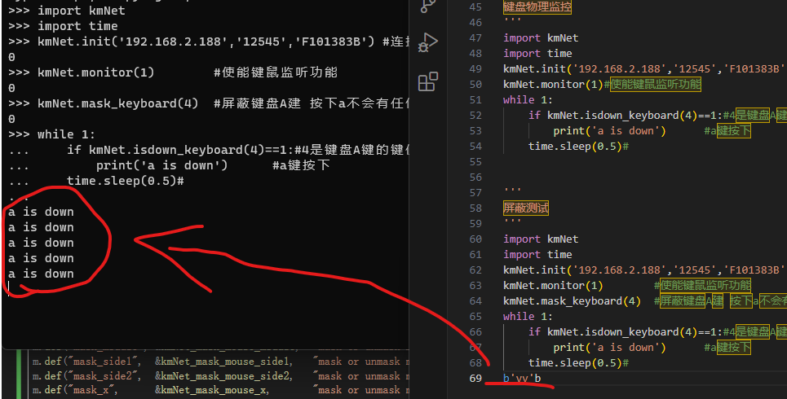
如何所示。将a屏蔽后，键盘输入A没有反应。但是检测不受影响。

注意：
屏蔽后需要解除屏蔽。除非盒子断电重启。否则屏蔽一直生效。

配置类函数
配置类函数包括一下几组：
reboot | 重启盒子。相当于断电上电
setip_port | 设置盒子IP地址。设置后需要重启生效（reboot或者断电上的生效）
lcd_color | 盒子LCD屏幕显示指定颜色
lcd_picture | 盒子LCD屏幕显示一张用户自定义图片（图片分辨率128*160）
lcd_picture_bottom | 盒子LCD屏幕下半部分显示一张用户自定义图片（图片分辨率128*80）
Study（待补充） | 学习接入设备描述符信息。

reboot不需要参数。直接调用kmNet.reboot()即可
setip_port需要两个参数。第一个是字符串IP地址.例如：“192.168.2.110”
第二个参数是端口号。是int类型。

lcd_color需要一个参数。格式RGB565格式。实际使用16位。纯黑色填0即可
lcd_picture需要一个指定大小的数组。大小一定是128x160x2字节。

